附件1
2021年下半年学生四、六级报名操作流程_{（学生端）}
一、学生登录报名网址：http://cet-bm.neea.edu.cn，点击注册/修改用户位置。
二、注册页面中填写相关信息，注意证件类型必须选择中华人民共和国居民身份证，
所填信息必须是个人真实信息（邮箱、手机号、证件号等），如因注册信息填写错误， 导致无法完成四、六级考试报名，后果由学生个人承担。
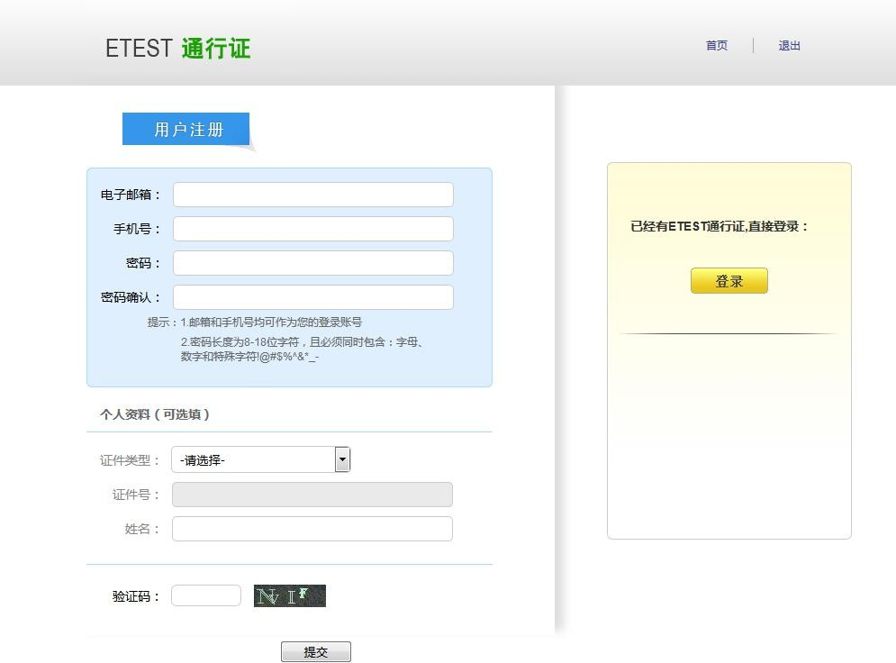

三、注册成功后，回到报名主页，点击进入报名。

四、进入以下页面填入刚刚注册的信息。
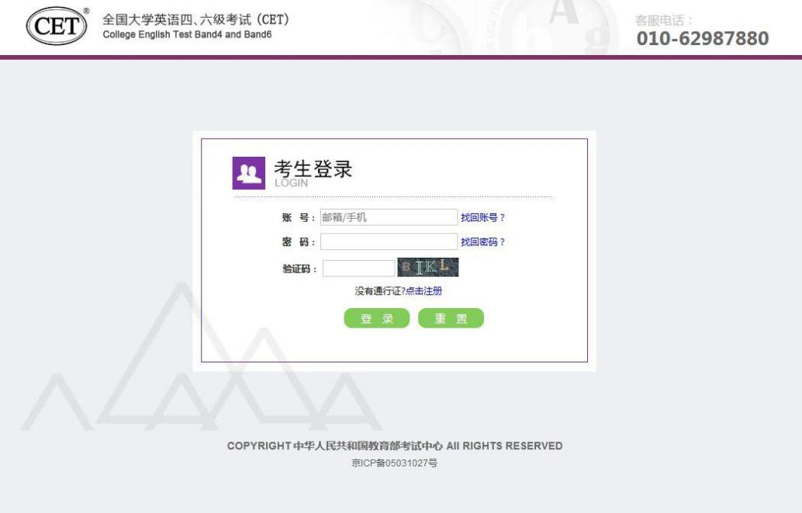
五、进入到报名系统，点击开始报名。
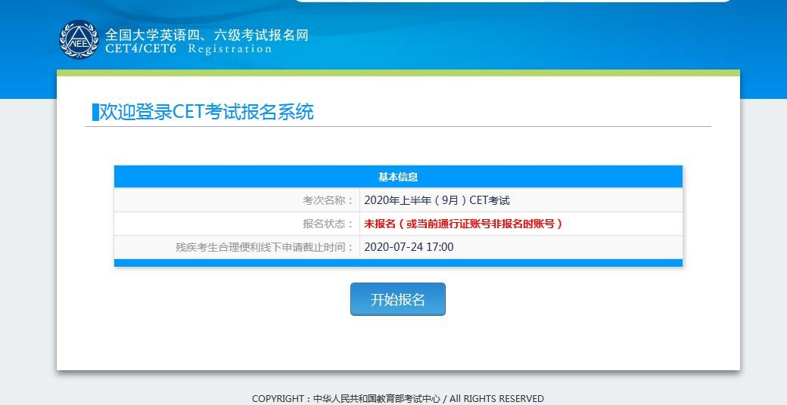

六、进入到考试协议、考试承诺书界面，勾选下方的“我已阅读 ”，再点击同
意。

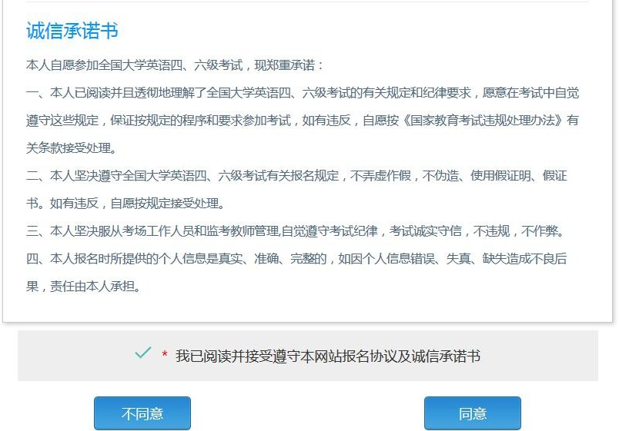

七、进入到资格信息查询界面，按照注册时的真实准确信息进行填写，点击查询会提示“查询成功”。
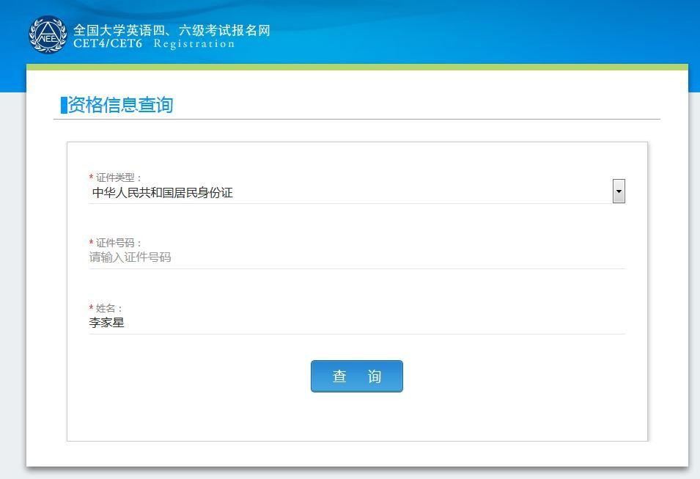

八、进入到资格信息确认界面，报名学生务必要确认此界面中的学籍信息、个人信息、证件照片是否与本人实际情况相符，如有问题可与学生辅导员联系，并以系为单位统一反馈教务处进行修改。在相关信息确认无误前，切忌勾选下方“我已检查并确认 ”，因个人
操作失误造成学籍信息无法修改，后果自负！
信息确认无误后，方可勾选进入后续报名、缴费流程。

